ЗАГЛАВИЕ: Децата също плащат данъци!
ТЕМА: Какво дължим ние на Бог? Ние Му дължим на Бог самите себе си – цялата си личност, всичко което сме и имаме. - Proper 24 (29)
ПРЕДМЕТИ: Една банкнота с образа на някой държавник на нея.
ТЕКСТ: Тогава Той им каза: “Давайте цезаревото на Цезаря, а Божието на Бога.” Матей 22:21 (NIV)
Чували ли сте някой път вашите родители или други възрастни хора да се оплакват от това, че трябва да плащат данъци? Може би сте. Повечето хора никак не обичат да плащат данъци. Я ми кажете някой от вас плаща ли данъци? Вие може да се изненадате, но ще ви кажа, че децата също плащат данъци!
Кажете ми кои от вас получават редовно парички от мама и татко? А получавали ли сте на рождените си дни понякога пари от вашите баба и дядо? Някои от вас изкарвали ли са пари, когато са помагали за нещо в къщната работа? Колко от вас са си купували нещо със свои парички?
Ако сте получавали пари, то тогава трябва да сте плащали някакъв данък за тези пари. Например, знаете ли, че когато си купите нещо вие плащате данък за това, че сте го купили? В нашата страна данъкът който плащате за всеки 1 лев похарчени пари за нещо, което сте си купили е 20 стотинки. Чудя се какво ли би казал Исус ако бъде попитан, дали децата трябва да плащат данъци. Това е малко труден въпрос. Ако той каже, “Да”, че трябва и децата да плащат данъци, всички деца вероятно ще му се ядосат за това. Ако пък, той каже “Не”, че не трябва да плащат, политиците, които създават законите на нашата държава вероятно ще му се ядосат, защото държавата има нужда от пари за да съществува. И така, явно все някой ще му се ядоса, без значение какво ще отговори той. Изглежда, че това е една безнадеждна ситуация, нали?
Знаете ли, че нещо такова в действителност се е случило на Исус? По времето на Исус от хората се е изисквало всеки човек да плаща данък – един данък, който хората никак не обичали да плащат. И един ден няколко религиозни водачи дошли при Исус и го попитали, дали хората трябва да плащат този данък или не трябва. Те в действителност искали да направят номер на Исус, защото знаели, че ако той кажел “Да”, народа щял да му се ядоса и разсърди. Но пък ако той кажел “Не”, тогава щял да загази и да си навлече неприятности с властите, които събирали данъците.
Исус видял обаче точно какви са техните планове и направил нещо много мъдро. Той ги помолил да му донесат една монета и тогава ги попитал: “Чий образ е на тази монета?”
Водачите му отговорили: “Ми, това е на Цезаря, на царя.” Цезар бил римския цар тогава и всички данъци се плащали на него по това време.
Тогава Исус им казал: “Давайте на Цезар това, което му принадлежи и давайте на Бога, това което му принадлежи.”
Вижте сега тази банкнота. Чий образ е на нея? Това е образът на…………….. Какво още пише на тази банкнота? (Република България) Така, значи си мисля, че тази банкнота принадлежи на България и ние трябва да си плащаме данъците.
Но когато става дума за Бог, какво да кажем? Исус каза също: “Давайте на Бог това, което му принадлежи.” Библията казва, че ние сме създадени от Бога и че сме създадени по образа на Бога. Щом сме създадени от Бог и по неговия образ, то тогава ние трябва да му принадлежим. Това означава, че ние трябва да отдадем себе си на него!
Скъпи Татко, ти си ни създал по своя образ и ние ти принадлежим. Заради това ние ти подаряваме нашите сърца и искаме да живеем за теб. Амин.
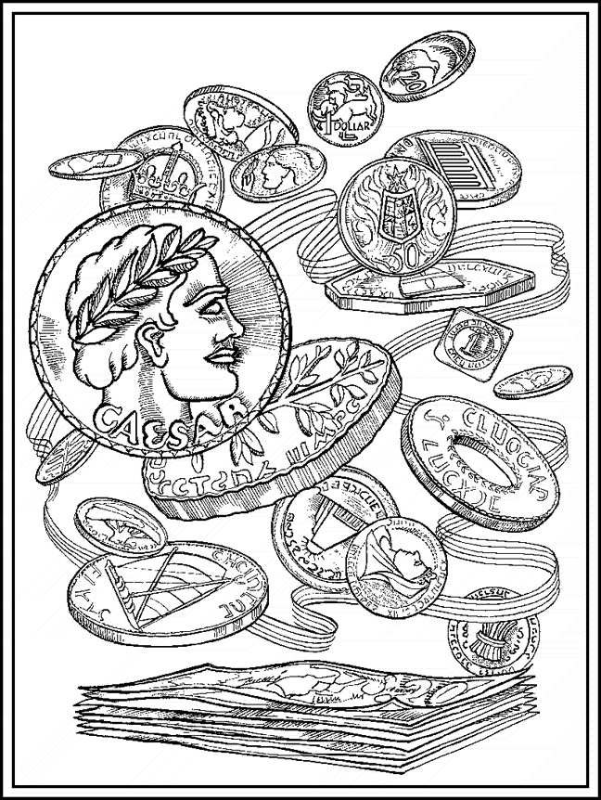
“Давайте цезаревото на Цезаря, а Божието на Бога.” Матей 22:21

